Створення регіональної мережі демонстраційних центрів професій для здобувачів освіти з особливими освітніми потребами, які можуть ознайомлюватись з різними професіями, здійснювати їх первинну апробацію та обирати для подальшого засвоєння і опанування

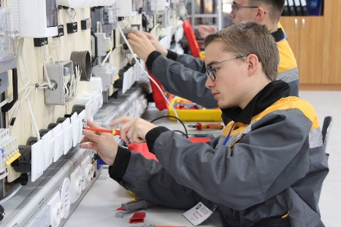
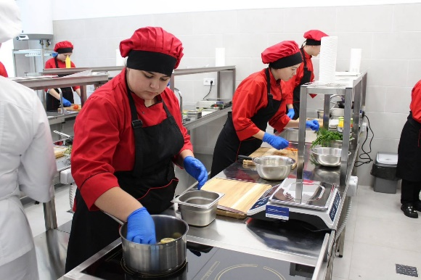
На базі закладів професійної освіти Чернівецькій області функціонують 15 навчально-практичних центрів (НПЦ), а саме: «Сучасних швейних технологій», «Технологій крою та дизайну», «Навчально-практичний центр електротехнічних робіт», «Оператор дистанційно керованих апаратів», «Сучасних зварювальних технологій», «Монтажник санітарно-технічних систем», «Харчових технологій та ресторанного сервісу», «Харчових технологій (напрям «Громадське харчування»)», «Слюсарів з ремонту колісних транспортних засобів», «Буковинський центр аграрних технологій», «Підготовки кваліфікованих робітників з професії «Плодоовочівництво»», «Слюсарна справа», «AUTO SCHOOL», «Сокирянський агроцентр», «Сокирянський центр харчових технологій», «Сучасних технологій харчової індустрії».
Метою діяльності навчально-практичних центрів є забезпечення ефективної професійної підготовки здобувачів освіти на основі компетентнісного підходу, упровадження інноваційних технологій і методів навчання, а також забезпечення співпраці з підприємствами, установами та організаціями для задоволення потреб ринку праці.

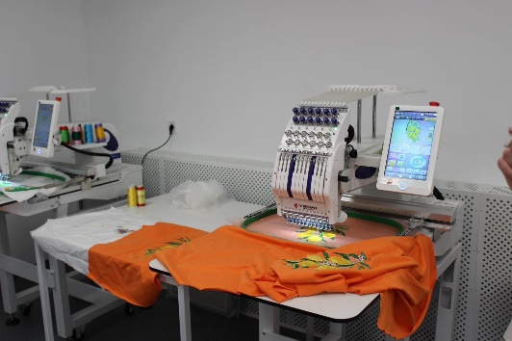
У межах реалізації проєкту «EU4Skills: Модернізація інфраструктури системи професійно-технічної освіти в Україні» проведено комплексну модернізацію приміщень для забезпечення доступності осіб з інвалідністю та маломобільних груп населення. Облаштовано адаптовані санітарні кімнати, розширені проходи та зручні маршрути пересування, встановлено стаціонарні кнопки виклику, інформаційні вказівники та навігаційні таблички з шрифтом Брайля.

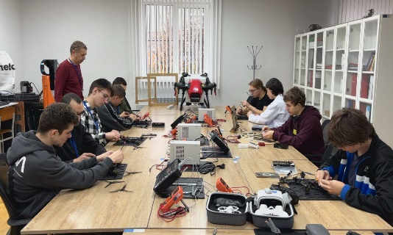
Навчально-практичні центри також забезпечують підготовку слухачів і здобувачів освіти з особливими освітніми потребами та осіб з інвалідністю, створюючи умови для їх повноцінного професійного навчання і набуття практичних навичок у сучасному безбар’єрному освітньому середовищі.
